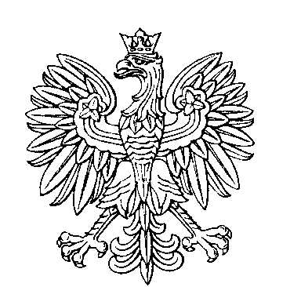

OBWODOWA KOMISJA WYBORCZA NR 3
w gminie Brzeżno

SKŁAD KOMISJI:
Przewodniczący Anna Maria Pólkowska

Zastępca Przewodniczącego Barbara Elżbieta Bujak

CZŁONKOWIE:
Agata Rykiel  Joanna Małgorzata Jalowska  Mirosław Marian Bartosiewicz | Karolina Katarzyna Łotocka  Tadeusz Paweł Pawlikowski

